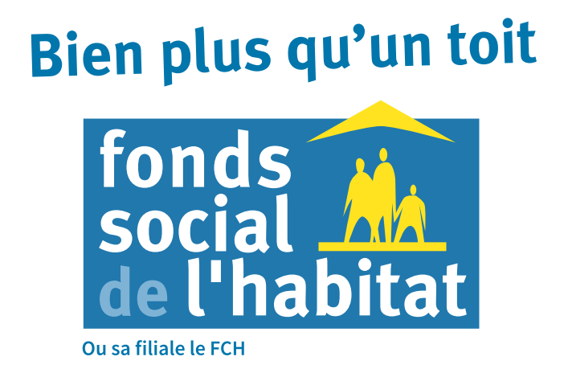

AVIS Appel d’offres
Marchés privés

Ravalement des façades en site occupé de 5 résidences du parc de logements

du Fonds Calédonien de l’Habitat.

Communes de Nouméa, de Dumbéa et du Mont-Dore

Le Fonds Calédonien de l’Habitat informe les entrepreneurs qu'il lance un appel d'offres ouvert pour les travaux de ravalement des façades en site occupé de 5 résidences du FCH sur les communes de Nouméa, de Dumbéa et du Mont-Dore.

1 – Consultation et retrait du dossier
Le dossier d’appel d’offres ainsi que l’avis d’appel d’offres complet peuvent être consulté ou téléchargé sur le site internet du FSH www.fsh.nc.

2 - Remise des offres
Les offres devront être remises au plus tard, le vendredi 4 août 2023 avant 11h00 :
- soit déposées contre récépissé, au Service Technique du Fonds Calédonien de l’Habitat –1, rue de la Somme – Immeuble LE JULES FERRY - 1er étage - NOUMEA.
- soit envoyées par courrier recommandé avec accusé de réception à Monsieur le Directeur du Fonds Social de l'Habitat - BP 241 – 98845 Nouméa Cedex.

